2020-04-06

# Factsheet toestand en ecologische sleutelfactoren (DIPS)

## Hoofdlijnen

### Beschrijving van het gebied en watersysteem op hoofdlijnen

Naardermeer (NL11_4_1) heeft watertype “grote ondiepe gebufferde plassen” (M14) en het wateroppervlak van het waterlichaam is 222 hectare. Het waterlichaam bestaat uit de deelgebieden: 3100-EAG-2 (Naardermeer, Groote Meer Noord), 3100-EAG-4 (Naardermeer, Veertigmorgen), 3100-EAG-1 (Naardermeer, Binnezij/Spookgat), 3100-EAG-5 (Naardermeer, Wijde- of Bovenste Blik), 3100-EAG-9 (Naardermeer, Kwelgebied noord), 3100-EAG-3 (Naardermeer, Groote Meer ZO) Het Naardermeer is een ondiepe plas: de enige in het beheergebied van AGV die van nature is ontstaan. Het is het oudste beschermde Nederlandse natuurreservaat. Het Naardermeer ligt op de overgang van de Utrechtse Heuvelrug (zand) naar het lager gelegen veenweidegebied (klei en veen). Het bestaat uit een plassengebied met riet, veenmosrietlanden, trilveen, hooiland en moerasbos. Kwel vanuit de Utrechtse Heuvelrug draagt bij aan het bijzondere karakter van de natuur. Molen De Onrust in het noordwesten van het gebied zorgt voor de bemaling van het Naardermeer. De bemaling is hierdoor windafhankelijk. Water wordt voornamelijk in het zomerhalfjaar ingelaten via een defosfateringsintsallatie. Onze gebiedspartners zijn provincie Noord-Holland en gemeente(n) Gooise Meren, Hilversum en Weesp. Het waterlichaam Naardermeer heeft de status Natura2000-gebied en is in eigendom van Natuurmonumenten.

## Ligging en beeld

### Het ecosysteem ziet eruit als onderstaand beeld

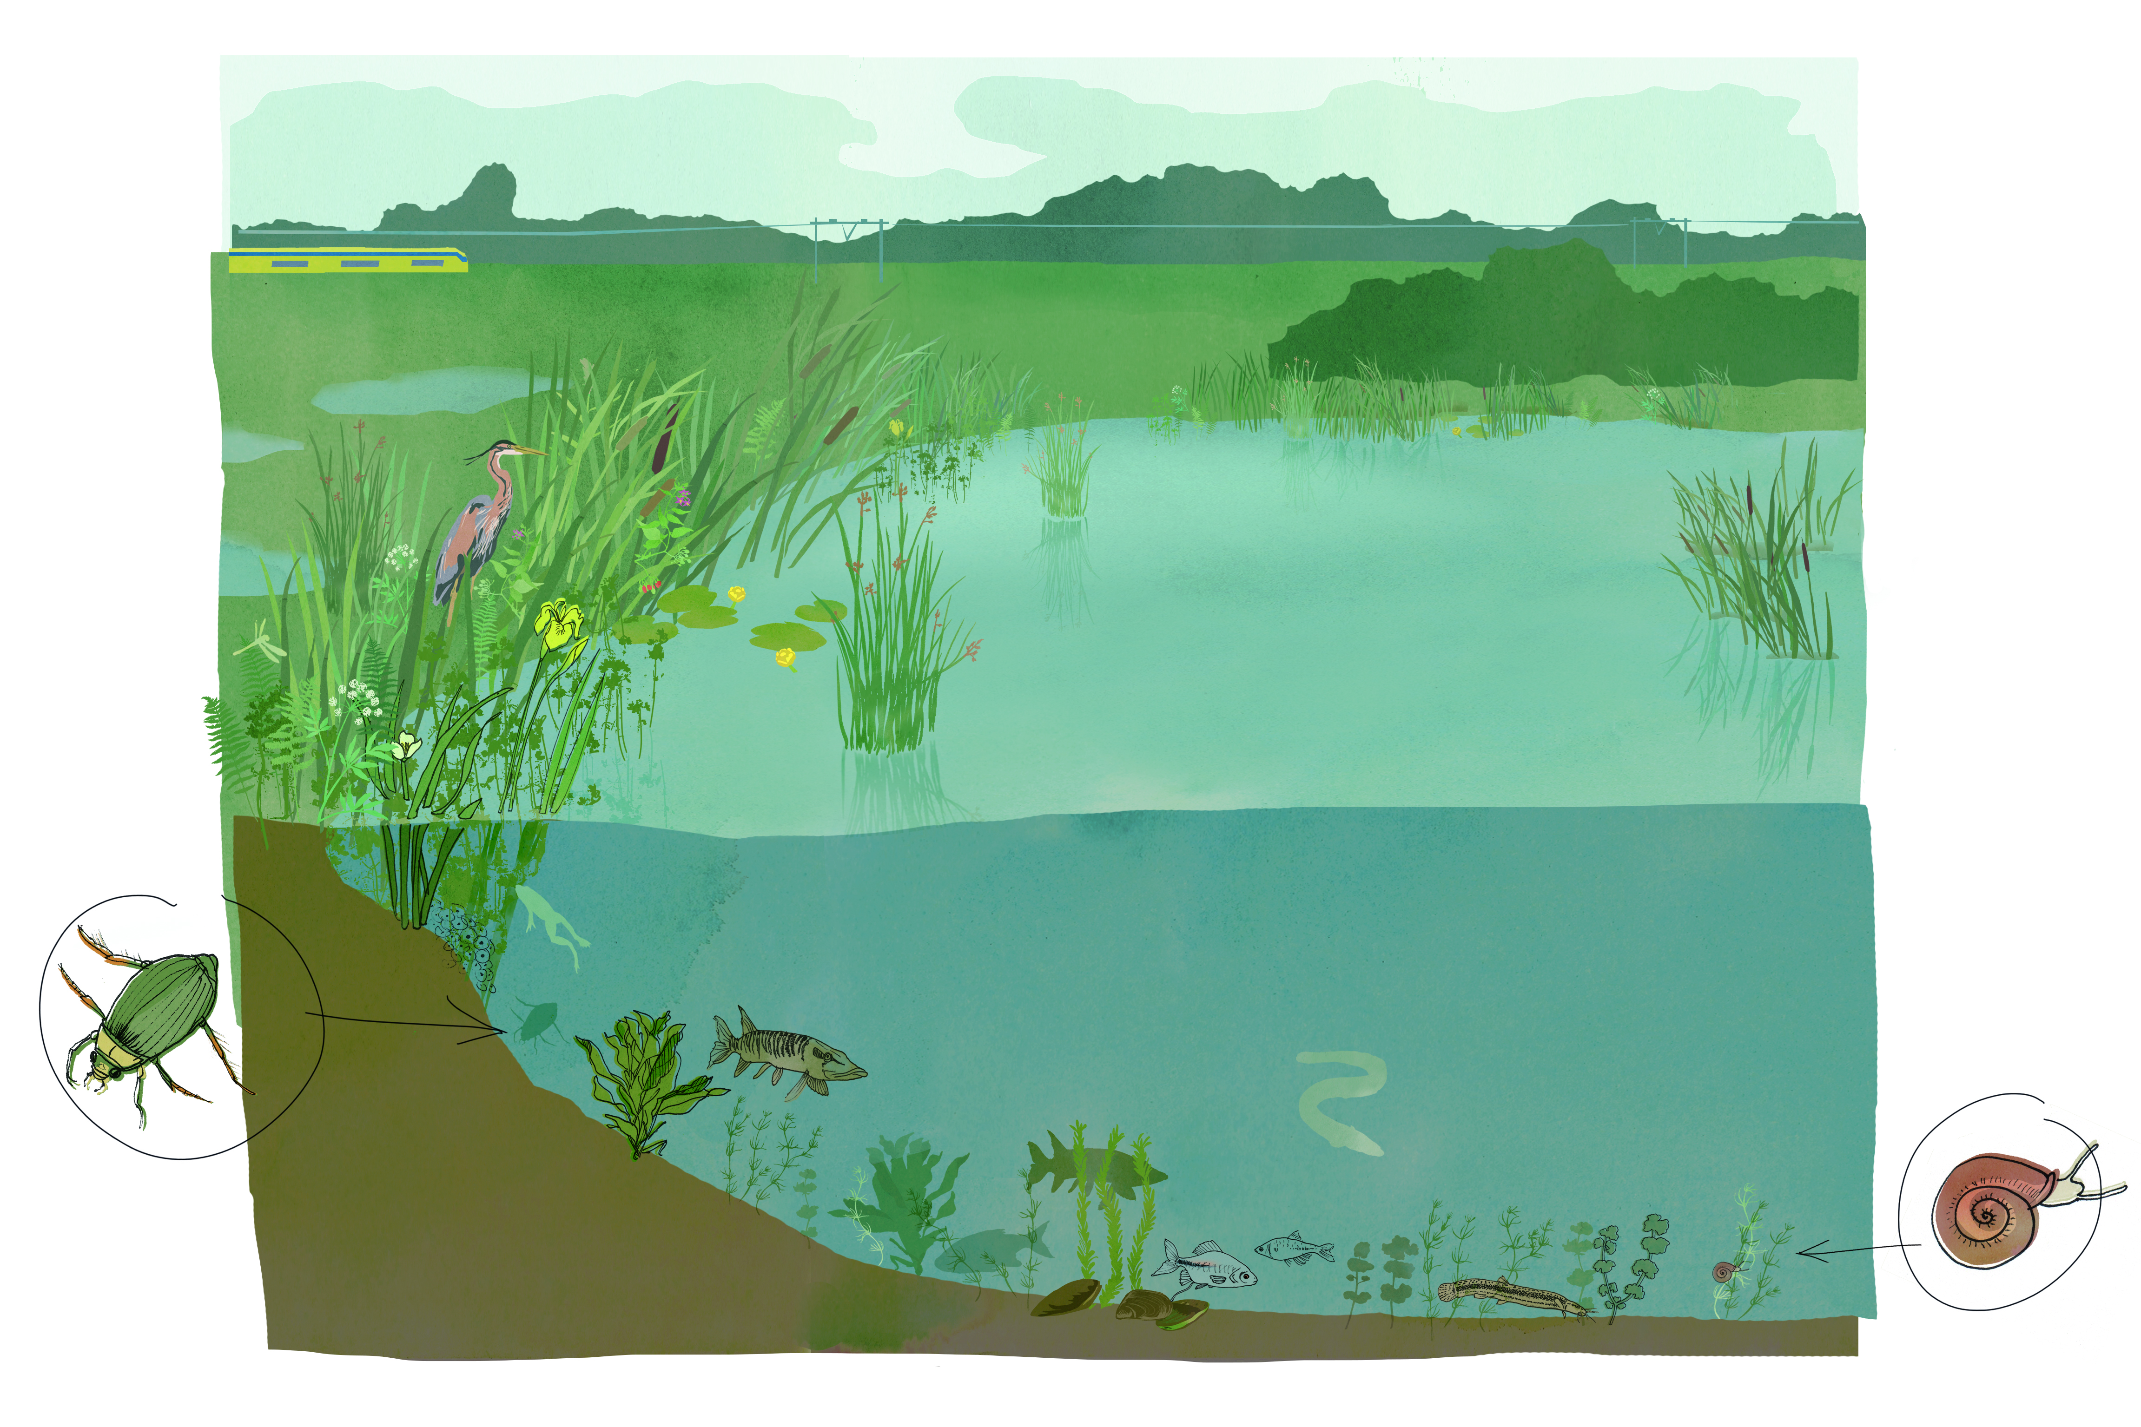

### Ligging waterlichaam

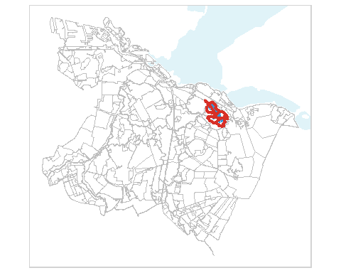

### Ligging deelgebieden

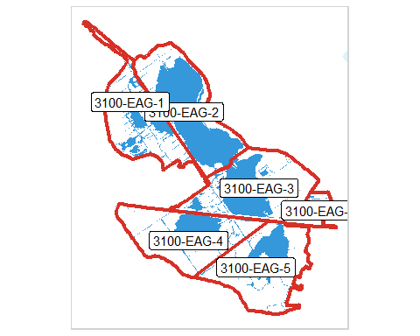

## Toestand

### Ecologische analyse op hoofdlijnen

**De doelen** Het KRW-doel is het realiseren van een goede ecologische toestand voor Grote ondiepe gebufferde plassen (M14), met scores voor fytoplankton, macrofauna, waterflora en vis in het groen. De Natura2000-doelen zijn gericht op waardevolle onderwatervegetaties in de plassen, veenmosrietlanden, trilveen, hoogveenbossen geschikt riethabitat voor zeldzame moerasvogels.

**De huidige toestand vergeleken met de doelen –**matig De toestand in Naardermeer (zwarte lijnen in de figuur hiernaast) is matig. Het slechts scorende biologische kwaliteitselement is Vis. De slechts scorende deelmaatlat van dit kwaliteitselement is Massafractie Visgroep - baars en blankvoorn (BB).

De actuele toestand in het Naardermeer is niet overal stabiel en verschilt tussen de verschillende deelgebieden in het meer. In het Bovenste Blik is de toestand minder goed dan in de rest van het Naardermeer en in het gehele meer scoort de vegetatie daardoor minder goed in de laatste drie meetjaren (2016, 2017 en 2018). De ecologische toestand van het Bovenste Blik verschilt per jaar en varieert tussen een (blauw)algen gedomineerd systeem zonder planten en een systeem met woekerende waterplanten en zeer lokaal kranswieren. De bedekking en ruimtelijke spreiding van kranswieren en fonteinkruiden laten in het hele meer een afname zien van het areaal waar deze voorkomen. De hoeveelheid algen is toegenomen, en de biodiversiteit en aantal individuen van macrofauna is afgenomen gedurende de afgelopen 10 jaar. Het grootste deel van het Naardermeer is helder en rijk aan kranswieren, maar de vegetatie is vaak bedekt is met een laag perifyton, die de lichtuitdoving voor waterplanten in het meer verdubbelt. Ook is de biomassa van brasem hoog en zijn dikke, zwavelrijke sliblagen aanwezig in het meer. Hoewel de brasembiomassa afneemt en het slib redelijk voedselarm is maken deze factoren het systeem kwetsbaar voor een verhoging van de fosforbelasting door droogte, de hoeveelheid en voedselrijkdom van het inlaatwater, hoge temperaturen en verhoogde uitspoeling van voedingstoffen uit de percelen.

**Oorzaken op hoofdlijnen** De oorzaak van de matige kwaliteit is met name een te hoge belasting met voedingsstoffen en de waterbodem in het Bovenste Blik. Het voedselrijke water uit het voormalig agrarisch gebied de Meerlanden (Naardermeer-oost) watert af via het Bovenste Blik en vormt daarmee een grote bron van voedingstoffen. Ten Noorden van het spoor vorm inlaatwater een aanzienlijk deel van de belasting. Het rendement van de defosfateringsinstallatie is de afgelopen jaren laag geweest en de inlaatcapaciteit onvoldoende in droge zomers. Hierdoor is de belasting vanuit het inlaatwater ten Noorden van het Spoor hoger geweest de afgelopen jaren. Ook is de biomassa van brasem hoog en zijn dikke, zwavelrijke sliblagen aanwezig in het meer. Mogelijk leveren ruiende en broedende ganzen ook een bijdrage aan de fosforbelasting in het Bovenste Blik. Een mogelijke bedreiging voor de goede ecologische toestand is de rode Amerikaanse rivierkreeft die in het Naardermeer voorkomt.

**Maatregelen op hoofdlijnen** Veel maatregelen zijn gericht op het verlagen van de fosforbelasting, bijvoorbeeld door Het afkoppelen van de Meerlanden, waarbij het water uit de Meerlanden via de Hilversumse Bovenmeent wordt afgevoerd. Ook het baggeren van de waterbodem (in opdracht van Natuurmonumenten) draagt bij aan het verbeteren van de ecologische toestand in het Bovenste Blik. Voor het gebied ten Noorden van het spoor is het vooral van belang de volledige peilmarges optimaal te benutten en te zorgen dat de defosfateringsinstallatie optimaal functioneert.

### Toestand

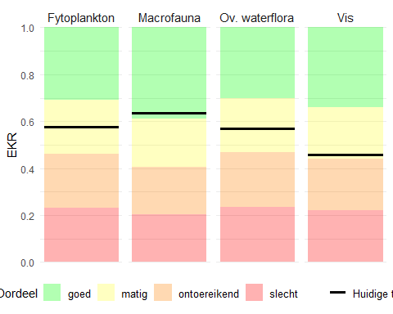

Figure 1: Huidige toestand vergeleken met doelen. De achtergrondkleuren in het figuur staan voor de klasseindeling van het huidige doel. Wanneer de zwarte streep over de groene achtergrondkleur (GEP) valt is het doel gehaald.

## Ecologische sleutelfactoren

### Ecologische sleutelfactoren

|  |  |
| --- | --- |
| 1_at risk | Productiviteit water staat onder druk: (blauw)algen bloeien af en toe in de zomer in het Bovenste Blik. De oorzaak van een slechte biologische toestand in het Bovenste Blik is een te hoge belasting met voedingsstoffen en de waterbodem. Het voedselrijke water uit het voormalig agrarisch gebied de Meerlanden watert af via het Bovenste Blik en vormt daarmee een grote bron van voedingstoffen. In de overige deelgebieden is het water helder, maar is er risico op een omslag van naar een troebele toestand. De ecologische toestand laat op dit moment al signalen zien van achteruitgang in biodiversiteit. |
| Ten Noorden van het spoor vorm inlaatwater een aanzienlijk deel van de belasting. In Veertigmorgen en het Bovenste Blik zijn ook de percelen een grote bron van voedingstoffen. Ook bestaat er een potentieel risico op uitspoeling van fosfor uit percelen bij het verhogen van waterpeilen in de omgeving ten behoeve van terrestrische natuur. Poep van aalscholvers en ganzen zijn ook een fosforbron. Deze vogels rusten en nestelen steeds meer in het gehele gebied. |  |
| 2_at risk | Lichtklimaat vormt nog geen probleem, maar staat onder druk. Er valt voldoende licht op de bodem voor waterplanten. De vegetatie is vaak bedekt is met een laag perifyton, die de lichtuitdoving voor waterplanten in het meer verdubbeld. Ook is de biomassa van brasem hoog. Dit zijn factoren die het lichtklimaat kunnen belemmeren en een aandachtspunt in het Naardermeer. Ook bestaat er een potentieel risico op uitspoeling van humuszuren uit percelen bij het verhogen van waterpeilen in de omgeving ten behoeve van terrestrische natuur. |
| 3_voldoet | Voedselrijkdom van de waterbodem vormt geen probleem. De waterbodem vormt alleen in het Spookgat een risico voor woekerende waterplanten, omdat deze voedselrijk is. Er zijn geen hoge sulfide en ammoniumgehalte gemeten, maar wel hoge gehalte zwavelgehalten in het poriewater. |
| 4_voldoet niet | Habitatgeschiktheid vormt een probleem. Emergente vegetatie is de afgelopen jaren minder dicht (zie ESF verwijdering). Bovendien is weinig koolstof aanwezig in de plas. De toenemende hoeveelheid algen leidt bovendien tot een hoge pH in het meer en dit resulteert weer in een geringe beschikbaarheid van koolstof in de vorm van CO2, wat de soortensamenstelling van waterplanten nadelig kan beïnvloeden. Soorten van voedselrijk water kunnen daardoor beter groeien dan indifferente soorten (zoals de kranswieren). Ook is het systeem gevoelig voor een verdere afname van habitatkwaliteit wanneer de hoeveelheid voor planten beschikbaar koolstof en calcium verder afnemen. Neerslag is zuur, daarom zijn er basen nodig om de verzuring bij trilveen en veenmosrietlanden te bufferen. |
| Door een verhoging van het maximum peil met 10 cm en het beperken van de oppervlaktewateraanvoer naar de kern van het Naardermeer zou het aandeel regenwater in deze gebieden kunnen toenemen. Dit kan ertoe leiden dat de concentraties aan calcium en bicarbonaat (basen) in het oppervlaktewater afneemt als gevolg van verdunning. |  |
| 5_at risk | Verspreiding staat onder druk: er zit behoorlijk wat schieraal (geslachtsrijpe aal) in het Naardermeer, die uit wil trekken naar zee. De molen is visveilig, maar vormt wel een migratiebarrière voor vis. Het geringe lek van het scheprad is voor vislarven (in het bijzonder glasaal) die het Naardermeer in willen trekken een belangrijke passeermogelijkheid. De defosfatering is niet visveilig voor vis die het Naardermeer in wil trekken. Voor de visstand in het Naardermeer zijn intrekmogelijkheden vooralsnog niet vereist en voor volwassen bodemwoelers (brasem/ karper) zijn ze ook niet gewenst, in verband met de KRW-visdoelen. |
| 6_voldoet niet | Verwijdering vormt een probleem: er is sprake van vraat door kreeften en ganzen. In de zienswijze die Natuurmonumenten heeft ingediend op het ontwerp N2000-beheerplan Naardermeer valt te lezen dat er sprake is van “dermate grote aantallen ganzen dat in sommige delen van het Naardermeer een complete kaalslag heeft plaatsgevonden”. Ganzenvraat is een belangrijke oorzaak van de achteruitgang van riet dat als (mogelijk) broedgebied dient voor onder andere purperreiger, snor en grote karekiet. Het beheer en onderhoud is wel goed afgestemd op de N2000 en KRW doelen. |
| 7_voldoet | Organische belasting vormt geen knelpunt voor de kwaliteit van het watersysteem. Er zijn geen lozingen aanwezig van organisch materiaal en het beheer- en onderhoud in het Naardermeer wordt op een voldoende natuurvriendelijke wijze uitgevoerd. |
| 8_voldoet | Toxiciteit vormt geen probleem. Macrofauna scoort goed; ook soorten die gevoelig zijn voor toxines. Bioassays laten geen effect zien. |

## Bron

Deze factsheet is gebaseerd op de KRW toetsing aan (maatlatten 2018) uit 2020, begrenzing waterlichamen 2022-2027, hydrobiologische data 2006-2019, conceptmaatregelen en doelen voor SGBP3 en Ecologische waterkwaliteit Naardermeer (2019).

# Maatregelen (R)

## 

### SGBP 1 en 2 maatregelen die (deels) zijn uitgevoerd

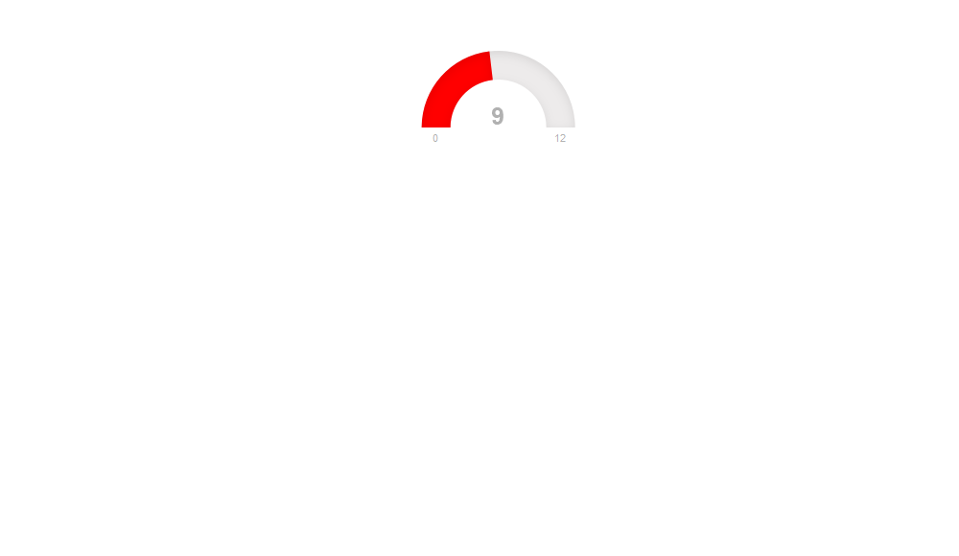

### SGBP 1 en 2 maatregelen in planvorming

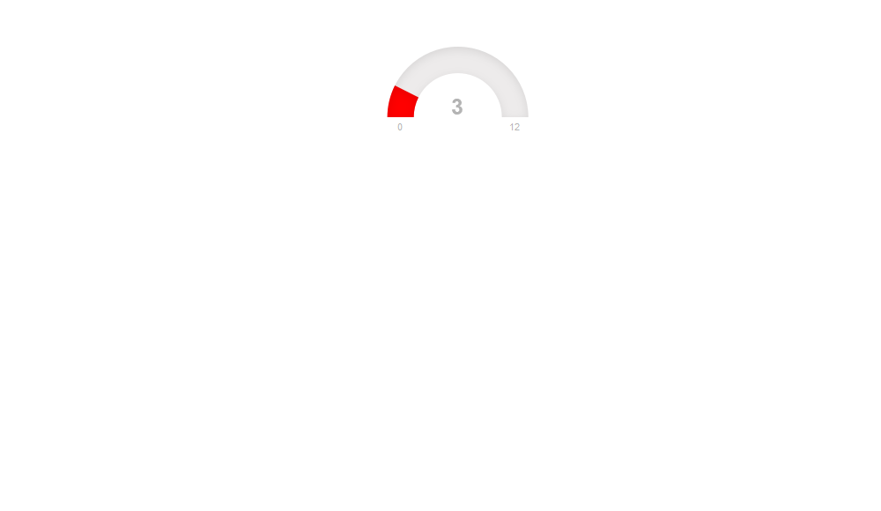

### SGBP 1 en 2 maatregelen die zijn gefaseerd



### SGBP 1 en 2 maatregelen die zijn ingetrokken of vervangen



### Nieuwe maatregelen voor SGBP3 tov totaal aantal maatregelen

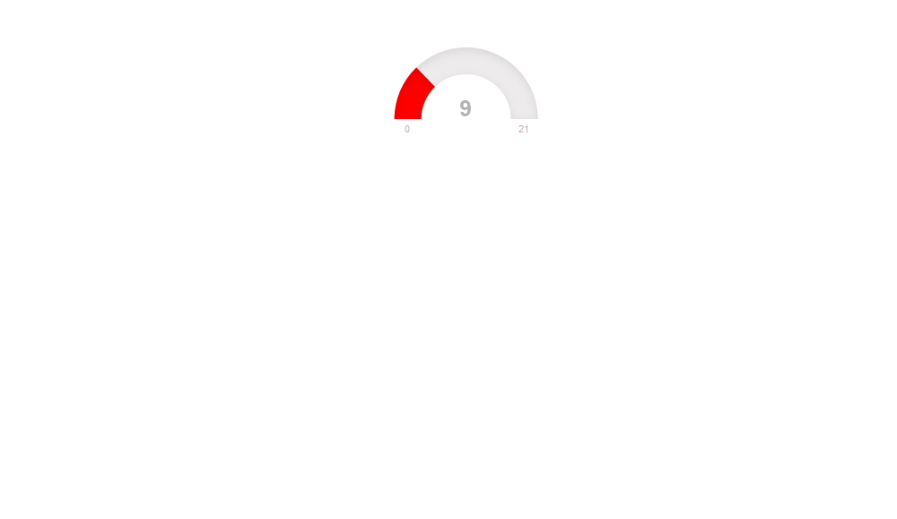

## Maatregelen

### 

|  |  |  |  |  |  |  |  |  |
| --- | --- | --- | --- | --- | --- | --- | --- | --- |
| ESFoordeel | SGBPPeriode | Naam | Toelichting | Initiatiefnemer | BeoogdInitiatiefnemer | Gebiedspartner | UitvoeringIn | afweging |
| esficon | SGBP3 2021-2027 | Baggeren Bovenste Blik | De voedselrijke en naleverende waterbodem wordt verwijderd. | Geen overheid | Natuurmonumenten | Provincie Noord-Holland, Waterschap Amstel Gooi en Vecht | 2021-2027 | in uitvoering |
| esficon | SGBP3 2021-2027 | Aanleggen telemetrie om uitgemalen debiet te registreren | om de water en stofstromen beter te kunnen volgen en sturen | Waterschap | Waterschap Amstel Gooi en Vecht | geen | 2021-2027 | afweging kosten: bestuurlijke keuze |
| esficon | SGBP3 2021-2027 | Windonafhankelijke aflaat aanleggen | Deel 1: Om te voorkomen dat het peil niet naar de maximum stijgt en er onnodig water wordt uitgemalen. Dit wordt in eerste instantie gedaan door mindel van een aflaat naar ZBM, maar er is mogelijk ook een electromotor in de Molen nodig. | Waterschap | Waterschap Amstel Gooi en Vecht | geen | 2021-2027 | afweging kosten: bestuurlijke keuze |
| esficon | SGBP3 2021-2027 | Kleinere maximumhoeveelheid toestaan voor het onttrekken en lozen van water aan of op oppervlaktewateren | Zonder vergunning of melding maximaal 500 m³ (500.000 liter) water per uur uit boezemwater halen. Dit zijn rivieren of kanalen die hoger liggen dan het land achter de dijk. Voor wateren zoals grachten en ander water in de stad geldt een maximum van 120 m³ per uur. Nabij (in hetzelfde peilvak) diepe plassen en kleine ondiepe plassen willen we ontrekkingen zoveel mogelijk voorkomen, door een altervnatieve locatie te zoeken in een ander peilvak. Kan het niet anders dan is een maximum van 20 m³ per uur (dit is nog steeds een vergelijkbare hoeveelheid als het inlaatdebiet van b.v. de Gaasperplas) toegestaan. | Waterschap | Waterschap Amstel Gooi en Vecht | Waterschap Amstel Gooi en Vecht | 2021-2027 | aanpassen beleid KEUR: bestuurlijke keuze |
| esficon | SGBP3 2021-2027 | Instellen flexibel peil in Naardermeer | Dit gebeurt waarschijnlijk in combinatie met verhogen peil in een (deel van) de bufferzone. Dat laatste is vooral voor de terrestrische natuur binnen de kade van het Naardermeer. | Waterschap | Waterschap Amstel Gooi en Vecht | Natuurmonumenten | 2021-2027 | in uitvoering |
| esficon | SGBP3 2021-2027 | Voorkomen dat aalscholvers buiten de geïsoleerde kolonie in het water kunnen poepen | Maatregelen om te vorkomen dat Aalscholvers broeden buiten de kolonie en langs de rand van het eiland in de Bovenste blik. Lastig in de uitvoering, omdat deze maatregelen in strijd zijn met vogelrichtlijn. | Geen overheid | Natuurmonumenten |  | 2021-2027 | in uitvoering |
| esficon | SGBP3 2021-2027 | Verbeteren defosfatering | Het idee is dat de renovatie leidt tot een herstel van het rendement en sturing. Er is naast renovatie echter ook een extra investering nodig in monitoring: de debietsproportionele monsterkasten en eventueel ook een continu fosformeter. Daarnaast vraagt beheer en onderhoud aandacht (en tijd). Zo zou er frequenter (tenminste 2 keer per jaar) een herijking gemaakt moeten worden van de benodigde dosering van ijzerchloride. | Waterschap | Waterschap Amstel Gooi en Vecht | geen | 2021-2027 | afweging kosten: bestuurlijke keuze |
| esficon | SGBP2 2015-2021 | Onderzoek uitbreiding flexibel peil Naardermeer |  | Waterschap | Waterschap Amstel Gooi en Vecht | Natuurmonumenten | 2015-2021 | uitgevoerd |
| esficon | SGBP2 2015-2021 | Omleiden waterstroom voormalig agrarisch gebied Meerlanden |  | Waterschap | Waterschap Amstel Gooi en Vecht | Natuurmonumenten | 2015-2021 | planvorming |
| esficon | SGBP1 2009-2015 | Uitmijnen Voormeer | Een maatregel mede vastgelegd in Natuurinrichting Vechtstreek | Geen overheid | Natuurmonumenten |  | 2009-2015 | uitgevoerd |
| esficon | Niet opgenomen in SGBP | Renovatie defosfatering Naardermeer | Deze is niet in het WGP of KRW gefinancieerd of vastgesteld. | Waterschap | Waterschap Amstel Gooi en Vecht | Provincie Noord-Holland, Natuurmonumenten | 2019 | uitgevoerd |
| esficon | SGBP3 2021-2027 | Leidende principes vastleggen in beleid van het waterschap (KEUR) en omgevingsvisies (gemeenten, provincies) om natuurwaarden te behouden bij vervangen van beschoeiing en onderhoud van watergangen | De KEUR zou gebiedsspecifiek moeten toelaten dat watergangen minder frequent of niet worden geschoond, om flora en fauna te sparen in poldersloten of om verlanding toe te laten in natuurgebieden. De invulling hiervan wordt uitgewerkt in het beheer en onderhoudsprogramma van AGV. Bij vervangen van beschoeiing moet vegetatie zoveel mogelijk worden gespaard. | Waterschap | Waterschap Amstel Gooi en Vecht | Gemeente Gooise Meren, Hilversum en Weesp, Provincie Noord-Holland | 2021-2027 | bestuurlijk vastgesteld |
| esficon | SGBP1 2009-2015 | Onderzoeken maatregelen rondom Naardermeer | Het betreft het uitvoeren van vier deelonderzoeken:1 Onderzoeken mogelijkheden hergebruik water Naardermeer door waterberging suppletiewater in bufferzone2 Onderzoeken mogelijkheden voor uitbreiden flexibel peil in Naardermeer3 Onderzoeken oorzaken afwezigheid geschikte oeverstructuren voor succesie in Naardermeer4 Onderzoeken mogelijkheden fosfaatconcentraties in Bovenste Blik en Veertig Morgen te verlagen | Waterschap | Waterschap Amstel Gooi en Vecht | Natuurmonumenten | 2009-2015 | uitgevoerd |
| esficon | SGBP1 2009-2015 | Toepassen ecologisch onderhoud oevers hoofdwateren - fase 1 | Een gebiedsbrede maatregel in alle waterlichamen | Waterschap | Waterschap Amstel Gooi en Vecht | geen | 2009-2015 | uitgevoerd |
| esficon | SGBP1 2009-2015 | Uitvoeren inrichtingsmaatregelen Naardermeer, fase 0 - effect 1 | Het gaat om het omkeren van de zonering rondom het Naardemeer en daardoor mede het verplaatsen van het excursiecentrum. | Geen overheid | Natuurmonumenten |  | 2009-2015 | uitgevoerd |
| esficon | SGBP1 2009-2015 | Uitvoeren inrichtingsmaatregelen Naardermeer, fase 0 - effect 2 | Het gaat om het opheffen van de hydrologische isolatie Voormeer - Naardermeer. | Geen overheid | Natuurmonumenten |  | 2009-2015 | uitgevoerd |
| esficon | SGBP2 2015-2021 | Onderzoek vispasseerbaar maken sluizen, gemalen en stuwen | Defosfatering Naardermeer | Waterschap | Waterschap Amstel Gooi en Vecht | Natuurmonumenten | 2015-2021 | uitgevoerd |
| esficon | Niet opgenomen in SGBP | Rooster plaatsen voor de defosfatering | In een eerder advies over de renovatie van de defosfatering werd geadviseerd om een traliewerk te gebruiken met 10 mm spijlbreedte (al dan niet met bewegend scherm, hydrolox) om intrek van volwassen vis te voorkomen en ook om eventuele sterfte in de defosfatering te beperken. Dit is niet gebeurd en daarom is de maatregel heroverwogen. Het bestaande traliewerk (15 mm) houdt ook al best grote vis tegen en is bij nader inzien voldoende, omdat kleine vis ook met een 10 mm tralie toch nog in de defosfatering komt. Het plaatsen van een nieuw traliewerk is niet kosteneffectief. | Waterschap | Waterschap Amstel Gooi en Vecht | Natuurmonumenten | niet | niet uitvoeren: niet effectief |
| esficon | Niet opgenomen in SGBP | Uitrek van Schieraal mogelijk maken. | Geadviseerd wordt om tijdens de trekperiode van (schier)aal, half augustus t/m november, in de avond te bemalen. Dit kan worden besproken met Natuurmonumenten en met de molenaars. De molenaars staan hiervoor open (tegen zeer geringe vergoeding voor maaltijden). De beste avonden om te malen zijn avonden met veel neerslag en wind, omstandigheden waarbij molenaars vaak moeten malen. Een aantal van zes avonden volstaat waarschijnlijk al om voor een herfstseizoen de uittrek van paling goed te faciliteren, maar meer avonden zijn natuurlijk beter. Ondanks het gegeven dat het malen in de avond (tot nu toe) niet heeft geleid tot het uitmalen van teveel water, moet er op worden gelet dat niet wordt bemaald als dat qua peilbeheer niet nodig is. Het is dan beter om te wachten op neerslag, desnoods een jaar later. | Waterschap | Waterschap Amstel Gooi en Vecht | Natuurmonumenten | 2020 | planvorming |
| esficon | SGBP3 2021-2027 | Ganzen structureel beheren door populatiebeperking | Een maatregel in alle WLen waar een sterke graasdruk op helofyten bestaat. Door ganzenbeheer krijgen met name rietoevers meer kans tot ontwikkeling te komen, wat belangrijk is voor de instandhouding van de populatie Grote Karekiet en andere moerasvogels (Natura2000-doel). De provincie neemt noodmaatregelen (afvangen van ruiende ganzen en plaatsen van rasters bij bedreigde rietkragen), vooruitlopend op een structurele aanpak. Bij de aanleg van natuurvriendelijke oevers is het belangrijk jonge aanplant te beschermen (bijvoorbeeld met gaas) tegen vraat. | Provincie | Provincie Noord-Holland | Natuurmonumenten | 2021-2027 | bestuurlijke keuze provincie |
| NA | SGBP2 2015-2021 | Herstel/ kwaliteitsverbetering t.b.v. veenmosrietlanden Naardermeer | LIFE+ maatregel C3 | Geen overheid | Natuurmonumenten |  | 2015-2021 | uitgevoerd |

## 

Disclaimer: SGBP3 maatregelen zijn nog niet bestuurlijk vastgesteld en kunnen nog worden gewijzigd.

# Toelichting en onderbouwing ESF-en, monitoring en begrenzing

## 

### Motivering KRW status en herbegrenzing

In het Naardermeer is een stukje van de Meerlanden dat niet via het meer afwaterd van het waterlichaam afgehaald.

### Monitoringswensen

In dit waterlichaam wordt de vegetatie 1 keer per 3 jaar gemeten. Macrofauna wordt 1 x per 6 jaar gemeten. Fytoplankton wordt 1 keer per 3 jaar gemeten. Vis wordt 1 x per 3 jaar gemeten. Daarnaast worden maandelijks verschillende fysisch chemische parameters gemeten in het waterlichaam en het inlaatwater van het waterlichaam.

De ontwikkeling van uitheemse rivierkreeft moet gemonitord worden, omdat deze een mogelijke bedreiging vormen voor een gezond ecosysteem.

## Indicatoren ESF

### ESF 1: Productiviteit

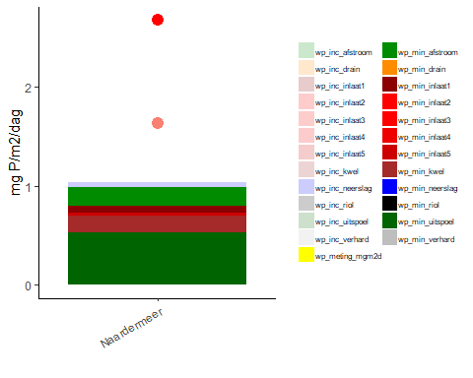

Figure 2: Fosforbelasting per bron (bar) en kritische belasting (rode stip is berekend met PCDitch, roze stip met PCLake).

### ESF 2 en 4: Lichtklimaat en waterdiepte

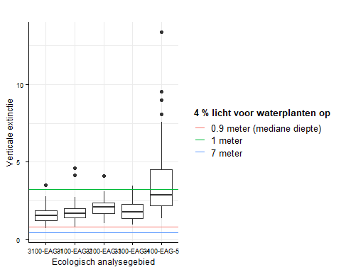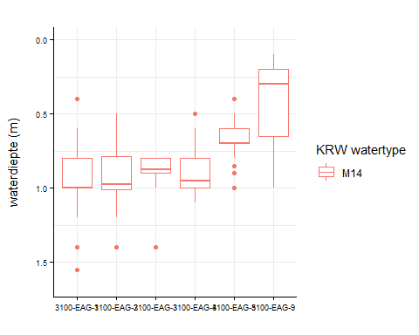

### ESF 1 en 3: Waterbodem

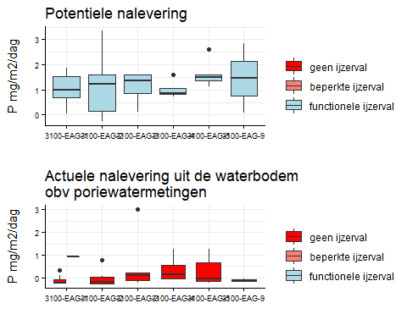

Figure 5: Nalevering en voedselrijkdom waterbodem.

## 

### Brondata: water- en stoffenbalansen

### Brondata: Monitoringsresultaten uit meetprogramma`s fysisch-chemie en hydrobiologie

### Brondata: Monitoringsresultaten uit meetprogramma waterbodemchemie

## 

### EKR scores op alle deelmaatlatten in de tijd

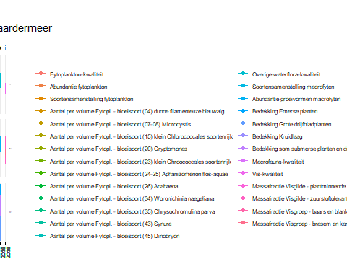

# Begrippenlijst en afkortingen

**Waterlichaam** De waterlichamen vormen de basisrapportageeenheden van de KRW. Op basis van artikel 5 KRW zijn in 2004 Nederlandse oppervlaktewateren aangewezen als KRW-waterlichamen: natuurlijk, kunstmatig2 of sterk veranderd. Een oppervlaktewaterlichaam kan als kunstmatig of sterk veranderd worden aangewezen vanwege ingrepen in de hydromorfologie (art. 4 lid 3 KRW), die het bereiken van de Goede Ecologische Toe-stand verhinderen. In Nederland zijn vrijwel alle waterlichamen kunstmatig of sterk veranderd.

**Emerse waterplanten** Emerse waterplanten steken gedeeltelijk boven het wateroppervlak uit en wortelen in de (water)bodem.

**Helofyten** De moerasplanten of helofyten kan men vinden in vochtige gebieden, oevers, tijdelijke wateren en overstromingsgebieden. Typerend voor vele moerasplanten is dat ze zich hebben aangepast aan een droge periode (zoals het uitdrogen van een rivierbedding) en een periode van gedeeltelijke of volledige onderdompeling. Voor sommige soorten is deze afwisseling noodzakelijk voor het bestaan. Terwijl de ‘echte’ waterplanten niet in de bodem wortelen en vaak onder water kunnen leven (met uitzondering van de bloeiwijzen), wortelen de helofyten of moerasplanten in de bodem en steken gewoonlijk boven de wateroppervlakte uit.

**Submerse waterplanten** De term submers (ondergedoken) wordt gebruikt voor waterplanten die geheel onder water groeien. Alleen de bloeiwijze kan bij sommige soorten boven het water uitsteken.

**Hydrofyten** De ‘echte waterplanten’ of hydrofyten komen voor in stilstaande of traag stromende permanente meren of rivieren. Deze planten zijn aangepast aan een submers leven. Indien het biotoop uitdroogt wordt het voortbestaan van deze planten bedreigd. De wortels dienen tot verankering van de plant. De stengels kunnen tot tien meter lang worden en zijn soepel en buigbaar. De drijvende bladeren kunnen hierdoor aanpassen aan de waterstand, waardoor de lichtopname niet in het gedrang komt. Andere soorten drijven, onafhankelijk van de bodem, net onder of boven het wateroppervlak. Er bestaan dus hydrofyten met zowel een submerse als emerse groeivorm. In beide gevallen zullen de voedingstoffen hoofdzakelijk via het blad opgenomen worden.

**GAF** Een afvoergebied of een cluster van peilgebieden met als gemeenschappelijk kenmerk dat ze via een gemeenschappelijk punt hun water lozen op een hoofdsysteem.

**EAG** Ecologische analysegebieden zijn nieuwe opdelingen van de bestaande af- en aanvoergebieden (GAF’s), meestal (delen van) polders. De opdeling in EAG’s is gemaakt op basis van een aantal kenmerken zoals vorm, verblijftijd, waterdiepte, strijklengte, de aanwezigheid van kwel of wegzijging en de afvoerrichting van het water. Een EAG valt altijd volledig binnen een afvoergebied. Af-en aanvoergebieden, maar ook KRW-waterlichamen, zijn dus opgebouwd uit één of meer EAG’s.

**KRW** Kaderrichtlijn water

**N2000** Natura 2000 De verzameling van Nederlandse natuurgebieden die in Europees verband een beschermde status genieten (Vogel- en habitatrichtlijngebieden).

**EKR** Ecologische kwaliteitratio, een getal tussen 0 en 1 waarmee de kwaliteit van een ecologische parameter wordt aangegeven. 0 is zeer slecht, 1 is zeer goed. De grens voor het GEP wordt gewoonlijk bij een EKR van 0,6 gelegd.

**Biologisch kwaliteitselement** Een ecologische groep de waarmee de situatie van het waterlichaam wordt beoordeeld. Gebruikt worden: fytoplankton en diatomeeën (algen), waterplanten, macrofauna (waterdieren) en vissen.

**Maatlat** Een schaal die gebruikt wordt om de situatie van een ecologische parameter te beoordelen. De uitkomst is een EKR.

**Deelmaatlat** Voor elk biologisch kwaliteitselement zijn één of meerdere deelmaatlattenonderscheiden op basis van de soortsamenstelling en de (relatieve) aanwezigheidvan soorten, en voor vis de leeftijdsopbouw. De uitkomst is een EKR.

**Indicator** Een verder opdeling van biologische deelmaatlatten. De uitkomst is in een aantal gevallen een EKR.

**GEP of KRW doel** De KRW heeft voor natuurlijke waterlichamen als doel dat een goede toestand (zowel ecologisch als che-misch) moet worden gehaald (GET). Voor de kunstmatig of sterk veranderde oppervlaktewaterlichamen moet een goed ecologisch potentieel (GEP) en een goede chemische toestand worden bereikt. Het GEP voor rijkswateren wordt afgeleid door Rijkswaterstaat namens de Ministers van Infrastructuur en Waterstaat, Economische Zaken en Klimaat (en mogelijk Landbouw, Visserij en Voedselveiligheid) en gepresenteerd in het Beheerplan rijkswateren (BPRW, vastgesteld door de ministers). De provincies zijn verantwoordelijk voor het afleiden van het GEP voor regionale wateren. Dit gebeurt in regionale waterplannen. Hoewel de provincie formeel het GEP moet vaststellen in het regionaal waterplan, levert het waterschap vanwege de kennis over watersystemen meestal het GEP aan, als beheerder van het regionaal oppervlaktewaterlichaam. Beide kunnen hierbij de Handreiking KRW-doelen volgen. De KRW biedt uitzonderingsmogelijkheden waarbij het doel later (doelvertraging) of niet (minder streng doel) gehaald hoeft te worden. Alleen in het laatste geval is het GEP niet meer het doel. In deze handreiking is het GEP-synoniem voor het doel, tenzij anders aangegeven. In hoofdstuk 3 en 4 wordt het afleiden van de doelen technisch beschreven.

**SGBP** Naast het definiëren van waterlichamen en doelen schrijft de KRW voor dat er stroomgebiedbeheerplan-nen (SGBP) worden opgesteld (art. 13 KRW). De bouwstenen van de stroomgebiedbeheerplannen staan in de waterplannen van het Rijk en de provincies en in de beheerplannen van de waterbeheerders. De SGBP’s geven een overzicht van de toestand, de problemen, de doelen en de maatregelen voor het verbeteren van de waterkwaliteit voor de inliggende waterlichamen. Nederland kent vier stroomgebieden: Rijn, Maas, Schelde, en Eems. De beheerplannen voor de stroomgebie-den worden iedere zes jaar geactualiseerd. Volgens bijlage VII van de KRW bevatten de SGBP’s onder andere:de beschrijving van de kenmerken van het stroomgebieddistrict;de ligging, begrenzing en typering van waterlichamen (voor sterk veranderd en kunstmatig inclusief een motivering); de huidige toestand op basis van de resultaten van de monitoring over de afgelopen periode;de doelen voor waterlichamen en een eventueel beroep op uitzonderingsmogelijkheden inclusief motivering; een samenvatting van de te nemen maatregelen om de doelen te bereiken.

**Watersysteemanalyse** Om goede keuzes te maken voor doelen en maatregelen is het essentieel te weten hoe een waterlichaam werkt. De systeemanalyse heeft als doel inzicht te verschaffen in het systeemfunctioneren, wat via verschillende methoden bereikt kan worden. Dit vormt het vertrekpunt voor het antwoord op de vraag hoe (met welke maatregelen) kan worden gekomen tot een betere toestand. Zonder goed inzicht in het systeem-functioneren is het risico groot dat niet de juiste maatregelen in beeld zijn, of dat maatregelen uiteindelijk niet opleveren wat ervan wordt verwacht.